"Старые детские песни о главном"

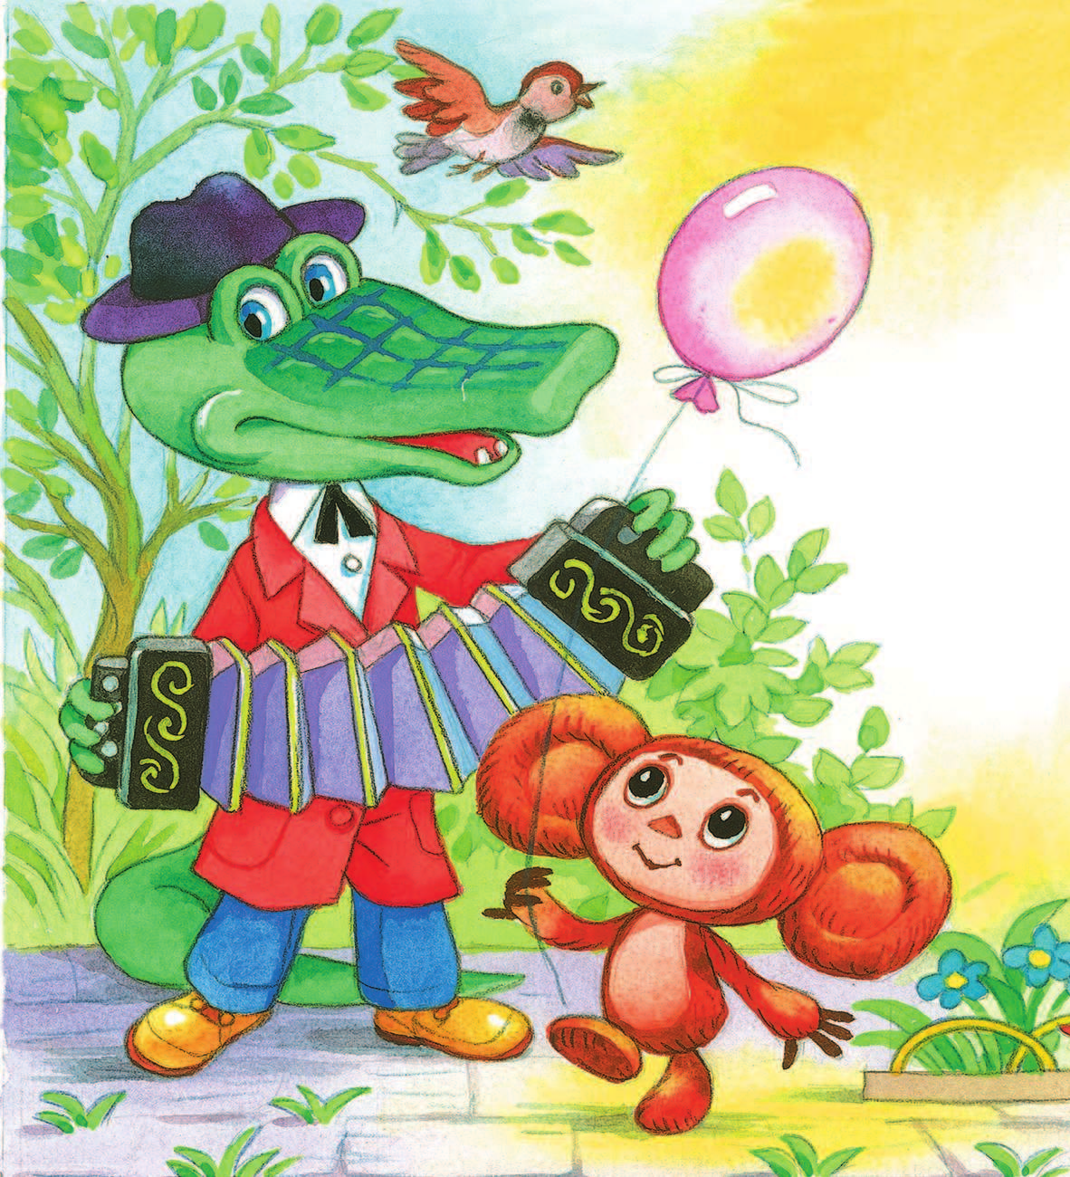
Каждый из нас может вспомнить, как радостно было петь старые детские песни! Мы с удовольствием до сих пор слушаем песенки из мультфильмов нашего детства, как и в первый раз в том далёком безмятежном прошлом. И главный секрет состоит в том, что тогда, в ту советскую эпоху, музыкальной стороне детских мультфильмов оказывали должное внимание. Это самые лучшие песни для детей советских кинофильмов и мультфильмов: Бременские музыканты, Остров сокровищ, Летучий корабль, Алиса в стране чудес, Ну погоди! Кот Леопольд. Мы все знаем наизусть эти песни – они являются неотъемлемой частью нашего детства. Советские мультфильмы, как и песни, до сих пор популярны среди современного поколения.

Старые детские песни – это способ выражать простым и понятным языком те нравственные основы, которые станут фундаментом в личности ребёнка. Мышление малыша еще не испорчено стереотипами, поэтому лучше успеть заполнить его искренними эмоциями – такими, как их несут детские песни советских мультфильмов и кинофильмов. Через них ребёнок может понимать очень сложные вещи посредством чувств: грусти, любви, радости, заботы, нежности, справедливости и так далее. И всё это очень легко для малыша, без какого-то ни было давления или порицания родителей, без сложных объяснений, просто посредством песни.

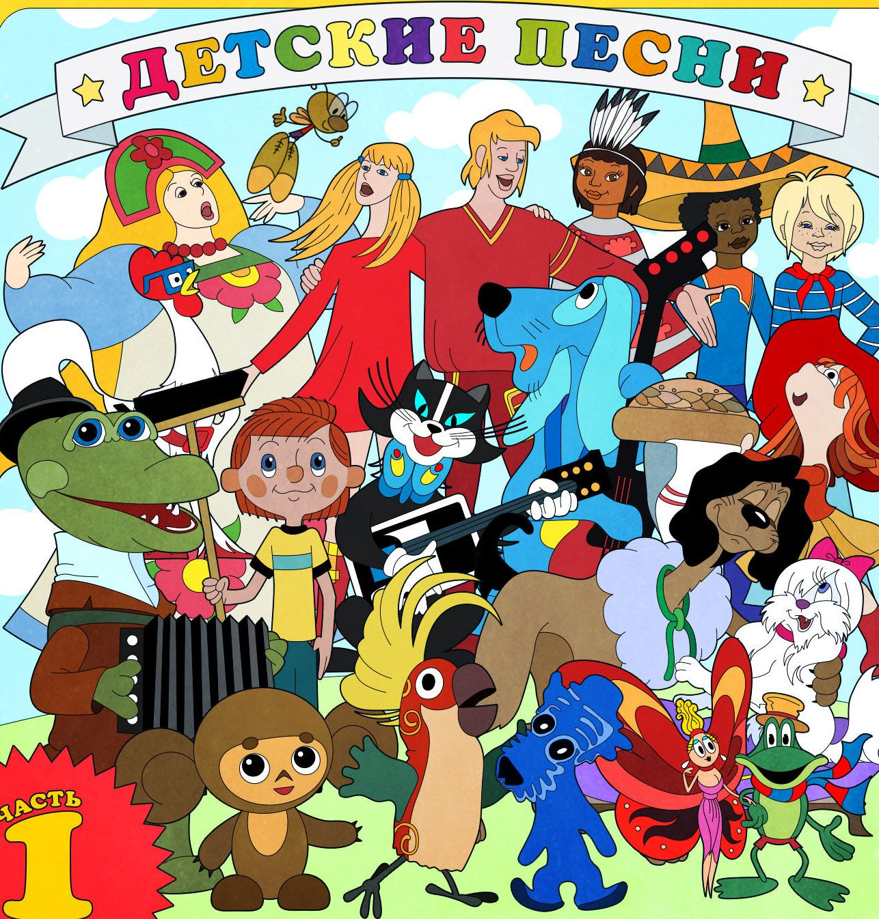

Сейчас, в наши дни, вашему вниманию представлены лучшие детские песни из знаменитых советских мультфильмов и фильмов, которые можно слушать онлайн или скачать бесплатно. Детские песни из советских мультфильмов очень добрые и позитивные, легко воспринимаются детьми любого возраста. В песнях поется о дружбе, любви, радости и счастливом детстве.
Без музыки и песен жить просто невозможно – детям и взрослым! Дети очень чувствительны к мелодиям и голосу, они хорошо чувствуют интонацию, ритм и настроение песни. Поэтому давайте возможность ребенку слушать старые детские песни, которые несут в себе только хорошее, доброе и светлое.

